大阪府地域医療機関ＩＣＴ連携

整備事業補助金

交付事務の手引

大阪府健康医療部保健医療室

保健医療企画課在宅医療推進グループ

令和６年１１月

１　はじめに

(1)　補助事業を実施する者は、補助金が税金その他の貴重な財源でまかなわれるものであること及び補助事業が会計検査院の検査の対象となるものであることに留意し、誠実かつ適正に補助事業を実施すること。

(2)　補助事業を実施するために第三者と契約を締結する場合は、一般競争入札の方法による等地方公共団体における手続に準拠し、公平性・公正性・透明性・競争性を確保すること。

入札の方法等契約締結の手続については、必ず事前に大阪府と協議を行うこと。協議を行わずに契約を締結した補助事業について、公平性・公正性・透明性・競争性が確保されていないと判断した場合は、補助金の交付を行わないので、注意すること。

(3)　補助金の交付を受けるためには、関係法令等及びこの手引に定める手続を行い、補助金の交付の決定及び補助金の額の確定を受ける必要がある。これらの手続を行わない者には補助金の交付を行わないので注意すること。

(4)　 事業期間は令和６年４月１日から令和７年３月31日の間になりますので、契約の締結、納品については事業期間内に行ってください。

(5)　補助金の交付の決定後に交付事務手続が関係法令等及び手引の定めによらずに行われたことが判明した場合には、当該補助金の交付の決定の全部又は一部を取り消し、補助金の全部又は一部の返還を求めることがある。

(6)　補助金の交付の決定後、やむを得ない事情により補助事業に要する経費の配分若しくは補助事業の内容の変更又は補助事業の中止若しくは廃止を行う場合は、必ず事前に大阪府に申し出ること。無断変更等があった場合には補助金の交付を行わないので、注意すること。

補助金の交付後に無断変更等が判明した場合には、当該補助金の交付の決定の全部又は一部を取り消し、補助金の全部又は一部の返還を求めることがある。

(7)　市町村が補助事業を実施する場合には、補助金と補助事業に係る予算及び決算との関係を明らかにした調書を作成すること。

(8)　大阪府への提出書類の控え（写し）のほか、提出を要しない書類（補助事業に係る予算決算関係書類、入札関係書類等）であっても、補助事業に係る一件書類は、　補助事業の完了日の属する年度の終了後10年間保管すること。

２　補助金交付事務手続の流れ

フロー図も参考に、次のとおり適切に交付事務手続を行うこと。

**① 事業計画書・交付申請書の提出**

　　　 提出書類：大阪府地域医療機関ＩＣＴ連携整備事業補助金事業計画書（交付要綱様式第１号）及び関係書類　各１部

　　　　　　　　 大阪府地域医療機関ＩＣＴ連携整備事業補助金交付申請書（交付要綱様式第３号）及び関係書類　各１部

※本事業は二次医療圏単位における地域医療情報連携ネットワーク（以下「地連NW」という。）の構築を目的としたものであるため、事業計画書・交付申請書に、「圏域の保健医療協議会等に対して、地連NW整備の事業計画について説明する」といった内容を含めること。

※地連NWの契約を行う際は、公平性・公正性・透明性・競争性を確保して行うこと。

※対象となる地連NWが補助要件を満たしているか、契約・入札方法が適切か確認する場合があること。

　② 補助金の交付の決定の通知

　　　 大阪府が補助金交付申請書の内容を審査の上、補助金の交付の決定を通知

③ 補助金の交付の請求（概算払が必要なとき）

　　　 提出書類：大阪府地域医療機関ＩＣＴ連携整備事業補助金交付請求書（交付要綱様式第６号）及び関係書類　各１部

　④ 中間検査の実施

　　　 大阪府職員が事業の実施状況等の確認を適宜実施

　⑤ 完了検査の実施

　　　 大阪府職員が事業の完了検査を実施

**⑥ 事業実績報告書の提出（補助事業の完了日の翌日から起算して30日以内又は**

**翌年度4月30日のいずれか早い日まで）**

　　　 提出書類：大阪府地域医療機関ＩＣＴ連携整備事業補助金事業実績報告書（交付要綱様式第５号）及び関係書類　各１部

　⑦ 補助金の額の確定の通知

　　　 大阪府が事業実績報告書の内容を審査の上、補助金の額の確定を通知

　⑧ 補助金の交付

　　　 大阪府から確定した額の補助金を交付

**※ 関係書類について**

事業計画書等に添付する関係書類のうち「その他参考となる資料」とは、補助事業の内容や事業費の積算が確認できる資料（契約書、事業費内訳書等）を想定しており、個々の事業内容に応じ指示するものとする。

**※ 補助事業の変更(経費配分・内容・中止（廃止）)について**

　　　　補助金の交付の決定を受けた後、補助事業の変更(経費配分・内容・中止（廃止）)をする場合は、大阪府地域医療機関ＩＣＴ連携整備事業補助金事業（経費配分変更・内容変更・中止（廃止））承認申請書（交付要綱様式第４号）を提出すること。

**※ 補助事業の変更(追加)について**

　　　　事情の変更により補助事業の変更(追加)をする場合は、① 事業計画書の提出　から手続を行うこと。

３　事業実施にあたっての留意事項

　事業の実施にあたっては、下記の項目を含むＩＣＴの活用に関する厚生労働省や総務省などの規定等に十分留意すること

（1） 厚生労働省より、本事業の補助対象となる地連NWの最低限の要件が示された（令和２年10月16日医政地発1016第１号）ことから、補助申請の際には当該要件を満たしていることを示すこと。また、要件を満たす運用が可能となるよう、システム導入前から参加医療機関の意向を確認したうえで十分に計画・制度設計を行い、参加医療機関及び登録患者の拡大に向けた取組を行うこと。

（2） 最新の「医療・介護関係事業者における個人情報の適切な取扱いのためのガイドライン」「医療情報システムの安全管理に関するガイドライン」を遵守すること。患者の診療情報を共有する場合、患者本人の同意を得ること。

（3）サーバーでの診療情報の保存・管理には「SS-MIX2 標準化ストレージ」の仕組みを用いるとともに、情報交換する際には厚生労働省標準規格および厚生労働省委託事業における標準マスターを使用すること。

（4） 医療機関間の患者ID の対応付けには可能な限り特定のベンダーに依らない方法を検討すること。

（5） 診療情報提供書等を電子的に作成・交換する場合は、保健医療福祉分野で適用される公開鍵基盤（HPKI）による電子署名を行うこと。

（6） ＩＣＴを導入することはあくまでも手段であり、導入自体は目的ではないことに留意すること。ＩＣＴの導入によって改善したい目的を明確にし、そのために必要なシステムを導入することで、長期的運用も含めてコストとメリットのバランスを考慮したシステム導入を行うこと。

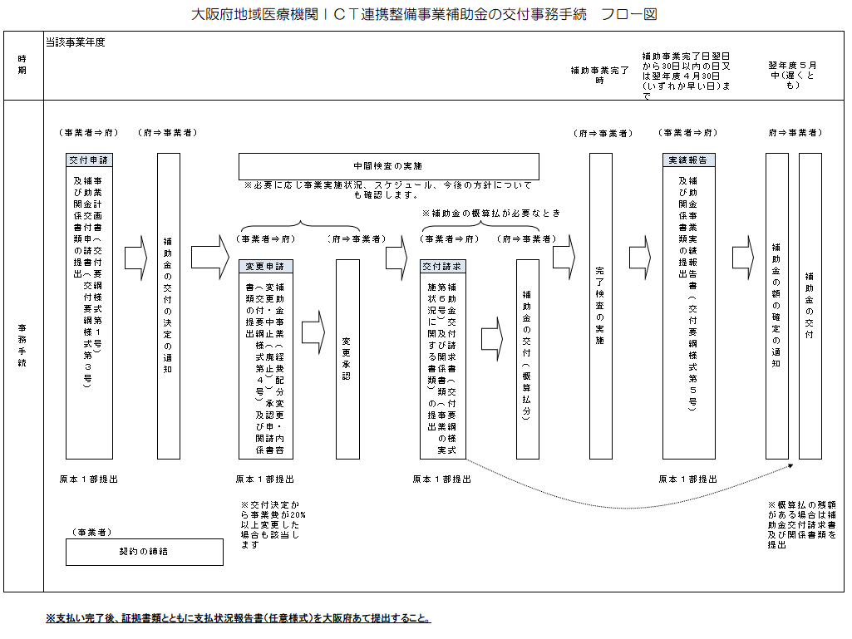

**４　地域医療機関ＩＣＴ連携整備事業QA**

**【補助事業について】**

|  |
| --- |
| Ｑ１（補助要件）  既に、圏域内に地連NWが整備されているが、それとは別に新たな地連NWを構築する場合、補助対象となるか。 |

A1：

　本事業は、原則、二次医療圏単位で一つの地連NWの構築です。そのため、新たな地連NWの構築は補助対象外です。しかし、既に圏域内に整備されている地連NWへ連携させることで、二次医療圏単位で原則一つのNWを構築する場合は、補助対象としています。

**【補助の対象について】**

|  |
| --- |
| Ｑ２（通信費）  情報開示病院および閲覧病院や診療所の通信費は補助対象となるか。 |

Ａ２：

　本事業の目的は、地域医療機関のＩＣＴ連携の整備です。ご質問の通信費は、システムの維持経費に該当するため、補助の対象外です。

|  |
| --- |
| Ｑ３（閲覧病院や診療所のシステム改修費）  閲覧病院や診療所（情報開示病院の情報を閲覧する側の病院や診療所）のシステム改修費は補助対象となるか。 |

Ａ３：

　原則として補助の対象外です。ただし、既存システムへ公開用サーバを接続するための改修経費など、地域医療機関のＩＣＴ連携に必要な範囲で補助の対象となる場合もあるため、別途ご相談ください。

|  |
| --- |
| Ｑ４（電子カルテ）  電子カルテの導入や改修をしたいが補助対象となるか。 |

Ａ４：

　電子カルテの導入経費は補助の対象外です。ただし、既存システムへ公開用サーバを接続するための改修経費など、地域医療機関のＩＣＴ連携に必要な範囲で補助の対象となる場合もあるため、別途ご相談ください。

|  |
| --- |
| Ｑ５（病院や診療所の追加に対する補助）  既に病診ＩＣＴ連携のシステムが地域に存在する。既存のシステムと相互に参照可能など整合性を取りながら、新たな開示病院が公開用サーバを設置するための経費や、閲覧可能な診療所を追加するための経費は、補助対象になるか。 |

Ａ５：

　補助の対象となります。

|  |
| --- |
| Ｑ６（システムの内容）  公開用サーバ等を設置し、情報を公開する仕組みであれば、患者の診療情報は閲覧できないが、当院の登録医各々の診療機能の一覧を閲覧できる仕組みでも、補助の対象か。 |

Ａ６：

　本事業では、病院における患者の診療情報（検査結果や画像情報など）について、他の医療機関に対してICTを活用して提供するためのシステムの導入を支援することで、病診連携の推進による在宅医療への復帰促進および必要な医療機関の機能分化を狙っております。ご質問にあるような医療機関あるいは医師等の診療機能の列挙については、本事業で支援するシステム内容ではなく、補助の対象外です。

|  |
| --- |
| Ｑ７（診療所からの情報提供）  病院からの情報を閲覧できるとのことだが、診療所からの情報提供に必要なシステムの導入経費は補助対象か。 |

Ａ７：

　システム構成により、閲覧側システムの一環として実装可能であれば、補助の対象になります。なお、病院・診療所間の双方向の情報提供のシステムは、現時点では多額の費用が見込まれることから、本事業では想定しておりません。

|  |
| --- |
| Ｑ８（説明会経費）  地域の病院や診療所などに対する説明会を開催するための費用は補助対象となるか。 |

Ａ８：

　補助の対象となります。ただし、交付要綱別表に示す費目（備品購入費、需用費、使用料及び賃借料、工事請負費、委託料）のみであり、病院の職員人件費や旅費などは補助の対象外です。

|  |
| --- |
| Ｑ９（事業終了後の経費負担）  補助対象期間の終了後の経費はどうするのか。 |

Ａ９：

　各地域において、継続的な仕組みとなるように、事業実施前から関係機関との協議をしてください。なお、地域医療機関のＩＣＴ連携の整備が事業目的であるため、サーバの更新や維持経費は、補助の対象外です。

**【事業者の選定について】**

|  |
| --- |
| Ｑ10（選定）  予算を超える事業者の応募があった場合、どのような基準で選定するのか。 |

Ａ10：

　関係機関との調整状況、開示病院や患者数の見込み、閲覧医療機関数・件数の見込み、事業効果の実現可能性、地域での波及効果などを勘案し、予算の範囲内で選定します。

**【契約・納品について】**

|  |
| --- |
| Ｑ11（入札）  事業の実施にあたって特定の業者に対する随意契約で構わないか。 |

Ａ11：

　交付要綱に記載のとおり、補助事業を行うために締結する契約については、一般競争入札に付する等地方公共団体における手続に準拠してください。ただし、どうしても随意契約となる場合は、必ず２社以上の見積もり合わせをしてください。

|  |
| --- |
| Ｑ12（契約、納品の時期）  申請前の契約締結は補助の対象か。今年度内に納品が必要か。 |

Ａ12：

　今年度内（令和６年4月1日～令和7年3月31日）に実施した事業が補助対象となります。今年度中であれば、補助金の交付決定前の契約締結も補助の対象になります。ただし、予算を超える事業者の応募があった場合など、補助事業者が見込んでいた補助額でない場合があることをご了解願います。（Q10参照）

また、単年度事業であるため、当該年度内に納品が必要です。（可能であればシステムの稼働まで開始していただきたい。）

|  |
| --- |
| Ｑ13（複数年事業）  事業の実施を２か年に分けて実施することは可能か。 |

Ａ13：

　単年度事業であるため、当該年度内に納品が必要であり、２か年に分けて実施することはできません。

**【その他】**

|  |
| --- |
| Ｑ14（セキュリティ基準）  システムの導入にあたり、遵守すべきセキュリティ基準はあるか。 |

Ａ14：

　手引きにお示ししましたとおり、最新の「医療情報システムの安全管理に関するガイドライン」など、厚生労働省の規定等を順守してください。

|  |
| --- |
| Ｑ15（システムの種類）  公開用サーバ等を設置し、情報を公開する仕組みであれば、業者は問わないということでいいか。 |

Ａ15：

　原則として問いませんが、最新の「医療情報システムの安全管理に関するガイドライン」に準拠したシステムを導入できる業者にしてください。

|  |
| --- |
| Ｑ16（全標準規格の実装）  ＩＣＴの活用に関する国の規定に十分留意することを求めているが、事業で導入する仕組みには、SS-MIX2、標準マスター、HPKIなど、記載のあるすべての規格に対応する機能を付けなければならないのか。 |

Ａ16：

　地域医療介護総合確保基金を活用して地域における医療・介護連携に係る情報基盤等を構築する場合、厚生労働省標準規格等に基づいた相互運用性の確保や将来の拡張性を考慮してコスト低減に努め、ＩＣＴの活用を持続可能なものとして進めていくこととされています（「情報通信技術（ＩＣＴ）を活用する際の標準的な規格等について」（平成２６年１０月２３日付け厚生労働省医政局研究開発振興課長及び政策統括官付情報政策担当参事官連名通知）を参照）。

そのため、本事業においても、国が定めた標準規格に対応するシステムを導入することとしています。（導入するシステムの標準規格の実装状況等について、別紙「医療情報連携ＩＣＴシステム　チェックシート」を用いて確認し、提出してください。）